"Формирование математических представлений
у детей 2-3 лет"

Дети раннего дошкольного возраста активно познают окружающий мир и, будто губка, впитывают новые знания. Именно возраст 2-3 лет является наиболее благоприятным для математического воспитания. Необходимо знакомить ребёнка с цветами предметов, с формами, поощрять его активную реакцию на окружающий мир. Абсолютное большинство детей проявляют интерес ко всей новой информации. Поэтому важно постоянно подпитывать этот интерес, но ни в коем случае не отпугнуть малыша, перегрузив его излишними знаниями.
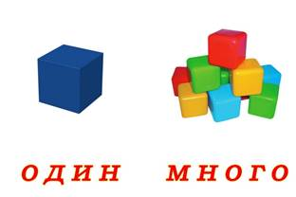
Многие родители задумываются о том, с какого возраста стоит увлекать ребёнка точными науками. Наиболее благополучным для начального математического развития является ранний дошкольный возраст.
Начиная знакомство с математикой, необходимо позволить ребенку, в буквальном смысле, прикоснуться к новым знаниям. К примеру, чтобы понять, чем отличается круг от треугольника, ребенок должен не только увидеть, но потрогать эти фигуры. Только в том случае, его память зафиксирует отличия геометрических форм достаточно быстро. Занимаясь ранним развитием ребенка, следует подходить ко всему с большой осторожностью. Важно помнить, что основной целью математического воспитания в раннем возрасте – это заинтересовать, но не перегрузить знаниями. Начиная знакомство с математикой, необходимо позволить ребенку, в буквальном смысле, прикоснуться к новым знаниям.
Черпать свои знания по математике ребенок должен не только с занятий по математике в детском саду, но и из своей повседневной жизни, из наблюдений за явлениями окружающего его мира. Здесь на первое место выходите вы, родители ребенка. Здесь ваша помощь неоценима, помощь родителей, которые желают внести свою лепту в дело развития и воспитания собственного ребенка.
Обращайте внимание детей на форму различных предметов в окружающем мире, их количество. Например, тарелки круглые, скатерть квадратная, часы круглые. Спросите, чего у них по два: две руки, две ноги, два уха, два глаза, две ступни, два локтя, пусть ребенок покажет их. И чего по одному.
По дороге в детский сад или домой рассматривайте деревья (выше - ниже, толще - тоньше).
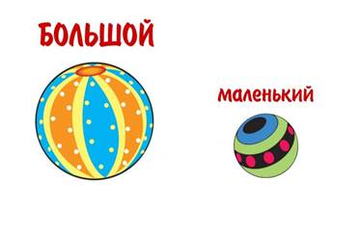
Рисует ваш ребенок. Спросите его о длине карандашей, сравните их по длине, чтоб ребенок в жизни, в быту употреблял такие слова, как длинный - короткий, широкий - узкий (шарфики, полотенца, например), высокий -низкий (шкаф, стол, стул, диван); толще- тоньше (колбаса, сосиска, палка). Используйте игрушки разной величины, различной длины и толщины палочки, карандаши, куски веревок, ниток, полоски бумаги, ленточки. Важно, чтобы эти слова были в лексиконе у детей, а то все больше, до школы, употребляют большой - маленький.
Во время чтения книг обращайте внимание детей на характерные особенности животных (у зайца - длинные уши, короткий хвост; у коровы - четыре ноги, у козы рога меньше, чем у оленя). Сравнивайте все вокруг по величине.

Подготовила
Воспитатель Бурименко Е.С

